T.C. AKADEMİK VE BİLİMSEL ARAŞTIRMALAR
ETİK KURUL OTOMASYONU
KAPSAMLI YAZILIM MİMARİSİ, İŞ AKIŞI, HATA ÇÖZÜMLERİ VE
DOĞRULAMA TEKNİK RAPORU

Proje Parametresi | Teknik Detay ve Açıklama
Proje Adı | Etik Kurul Otomasyonu (Çok Katmanlı Web Servisleri & Windows Masaüstü Uygulaması)
Geliştirici / Yazar | Mehmet Akif Ürey
Mimari Yapı | 4 Bağımsız Modül (ASP.NET Core 9 + MSSQL, PHP 8.3 + MySQL, Node.js + MongoDB, Electron Masaüstü)
Çalıştırılabilir Paketler | 1) Etik Kurul Otomasyonu Setup 1.0.0.exe (NSIS Kurulum Sihirbazı)  2) EtikKurulOtomasyonu-Portable.exe (Kurulumsuz Tek Tıkla Çalışan Exe)  3) Baslat.bat & Masaüstü Kısayolu
GitHub Resmi Deposu | https://github.com/Mehmet-Akiff/EtikKurulOtomasyonu (Release: v1.0.0)
Proje Klasör Yolu | C:\Users\PC\Desktop\Antigravity Projects\EtikKurulOtomasyonu
Doğrulama & Test Durumu | Toplam 19/19 Otomatik Birim ve İş Akışı Testi Başarılı (%100 Geçiş Oranı)
Rapor Tarihi | 21 Ekim 2026

1. Yönetici Özeti ve Proje Kapsamı
Etik Kurul Otomasyonu; üniversiteler, araştırma merkezleri ve klinik/akademik birimlerde yürütülecek bilimsel araştırma, yüksek lisans/doktora tezi ve TÜBİTAK/kurumsal projeler için etik kurul onay süreçlerini uçtan uca dijitalleştiren modüler bir kurumsal yazılım sistemidir. Sistem, araştırmacıların başvuru formlarını ve ek belgelerini (Araştırma Protokolü, Bilgilendirilmiş Gönüllü Onam Formu, Veri Toplama Ölçekleri) dijital olarak iletmesini, başvuruların kurul üyelerine uzmanlık alanı ve dosya yükü dengesine göre otomatik atanmasını, üyelerin 1-5 ölçeğinde kriter puanlaması ve görüş bildirmesini ve nihai kurul kararlarının (Onay, Düzeltme/Revizyon, Ret) 24 haneli kriptografik doğrulama kodu ve QR kodlu resmi belge olarak otomatik üretilmesini sağlar.
Proje şartnamesinde talep edilen 3 farklı arka uç (backend) teknoloji yığını tek bir klasörel spagetti kod yerine tamamen bağımsız ve modüler dizinler halinde inşa edilmiş; buna ek olarak son kullanıcının hiçbir sunucu, veritabanı motoru veya ek araç kurmasına gerek kalmadan doğrudan Windows masaüstünde çift tıklayarak kullanabilmesi için 4. modül olarak Windows 11 Fluent UI tasarım diline sahip bağımsız Masaüstü Uygulaması (.exe) geliştirilmiştir.

2. Çok Katmanlı Modüler Sistem Mimarisi
Yazılım mimarisi, her bir işlevsel sorumluluğun (Separation of Concerns) kendi teknoloji yığınında bağımsız çalışabilmesi ve aynı zamanda ortak protokol numarası standardı (ETIK-YYYY-XXXXX) üzerinden haberleşebilmesi prensibiyle tasarlanmıştır. Aşağıdaki Şekil 1'de sistemin 4 modüllü mimarisi ve veri akışı gösterilmiştir.
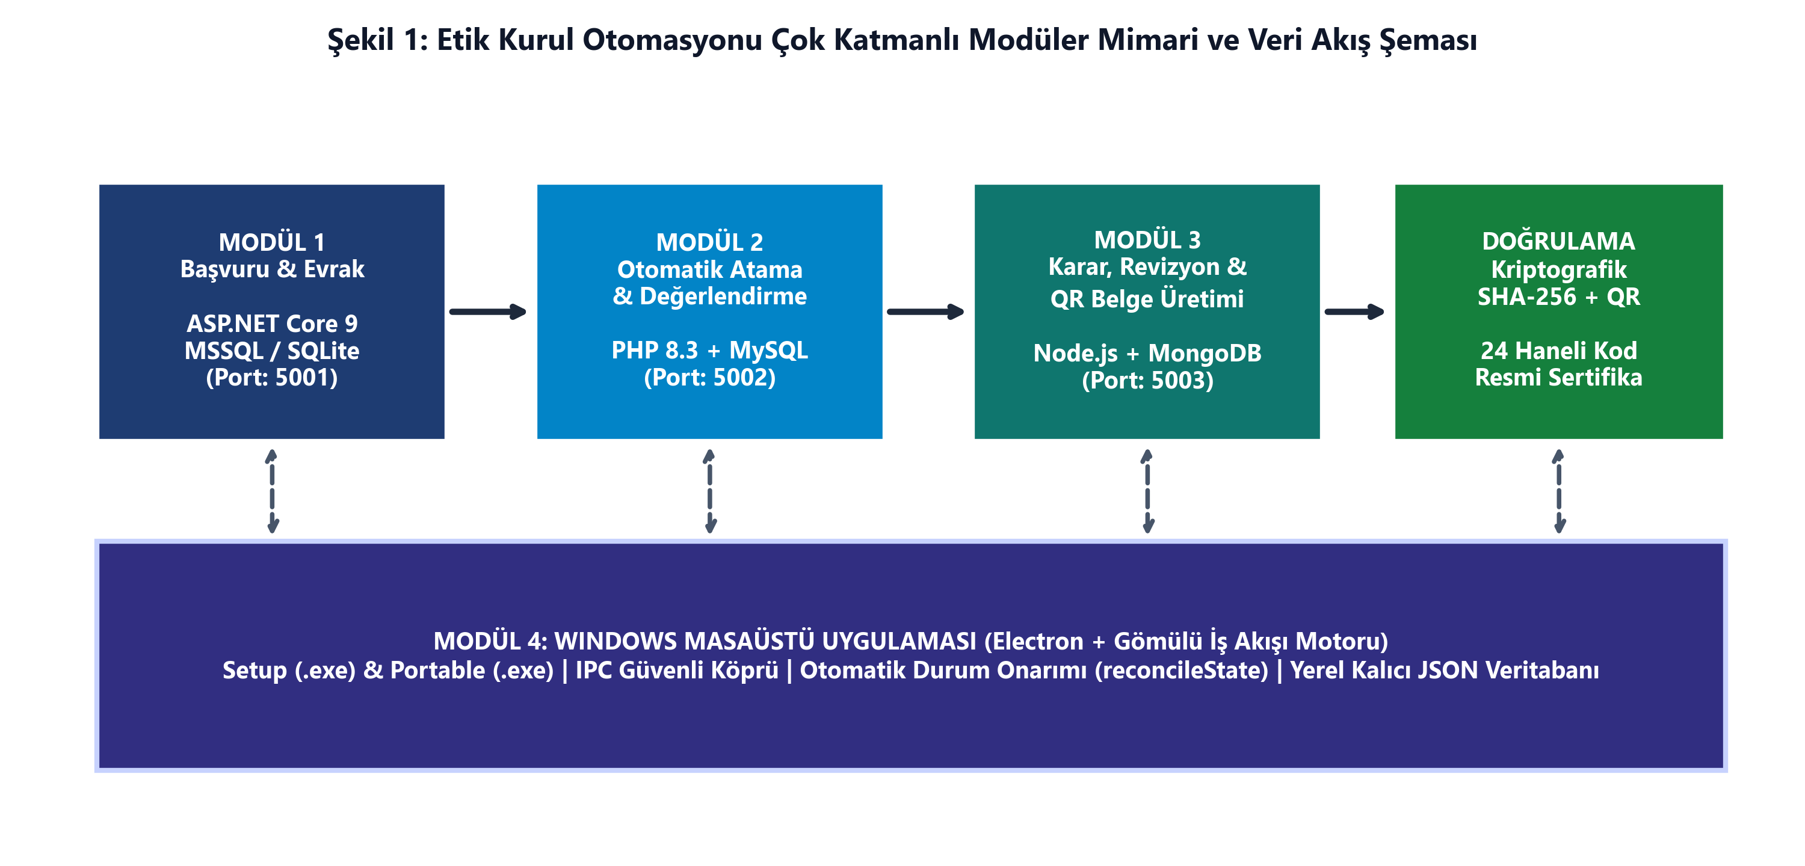
Şekil 1: Etik Kurul Otomasyonu Çok Katmanlı Modüler Mimari ve Veri Akış Şeması

Modül Kodu ve Adı | Teknoloji Yığını | Veritabanı & Kalıcılık | Temel Sorumluluklar ve İşlevler
1-BasvuruModulu_DotNet | C# / ASP.NET Core 9.0  Entity Framework Core  REST API + Razor UI | Microsoft SQL Server (MSSQL)  + Otomatik SQLite Yedekleme  (etikkurul_basvuru.db) | • Araştırmacı kaydı ve profil yönetimi  • Dijital başvuru formu ve PDF evrak yükleme  • Otomatik protokol numarası (ETIK-YYYY-XXXXX) üretimi  • Başvuru durumu sorgulama (Port: 5001)
2-DegerlendirmeModulu_PHP | PHP 8.3 (PDO)  Katmanlı MVC Mimarisi  REST API + Kurul Portalı | MySQL 8.x İlişkisel Şema  + Otomatik SQLite Yedekleme  (etikkurul_degerlendirme.sqlite) | • Kurul üyelerinin uzmanlık ve aktif yük takibi  • Akıllı Otomatik Dosya Dağıtım Algoritması  • 3 kriterli (Metodoloji, Onam, Risk) 1-5 puanlama  • Otomatik karar tavsiyesi hesaplama (Port: 5002)
3-KararVeBelgeModulu_Node | Node.js (v24) + Express.js  Mongoose ODM + QRCode  Kriptografik Belge Motoru | MongoDB (NoSQL Doküman)  + Otomatik Bellek/Dosya Yedekleme  (etikkurul_karar) | • Nihai kurul kararı (Onay / Revizyon / Ret) kesinleştirme  • Revizyon takip ve son teslim tarihi yönetimi  • QR kodlu ve SHA-256 imzalı resmi HTML/PDF karar belgesi  • Denetim izi (Audit Log) ve belge doğrulama (Port: 5003)
4-MasaustuUygulamasi | Electron 34 + Node.js  Windows 11 Fluent UI  NSIS Setup & Portable Exe | Yerel Kalıcı JSON Veritabanı  (AppData/Roaming/etik-kurul-otomasyonu/etikkurul_local.json) | • Tüm 3 modülün iş mantığını tek pencerede birleştirir  • Sunucu kurulumu gerektirmeden doğrudan çalışır  • Otomatik durum senkronizasyonu (reconcileState)  • Dahili resmi sertifika görüntüleyici ve doğrulayıcı

3. Modül Bazlı Teknik İnceleme, Veri Modelleri ve Algoritmalar

3.1. Modül 1: Başvuru ve Evrak İletim Modülü (ASP.NET Core 9 + MSSQL)
Modül 1, araştırmacıların projelerini sisteme kaydettiği giriş kapısıdır. Entity Framework Core kullanılarak Researchers, Applications ve ApplicationDocuments tabloları modellenmiştir. Bağlantı dizesinde MSSQL sunucusu bulunmadığında sistem kesintiye uğramadan otomatik olarak yerel SQLite veritabanına geçiş yapar.
HTTP Metodu & Endpoint | İlgili Sınıf / Metot | Açıklama ve Dönüş Değeri
GET /api/applications | ApplicationsController.GetAll() | Tüm başvuruları araştırmacı ve yüklenen belgeleriyle birlikte listeler.
GET /api/applications/{protocol} | ApplicationsController.GetByProtocol() | Protokol numarasına (ETIK-2026-XXXXX) göre tekil başvuru detayını döner.
POST /api/applications | ApplicationService.CreateApplicationAsync() | Yeni başvuru oluşturur, benzersiz protokol numarası üretir ve kaydeder.
POST /api/applications/{id}/documents | ApplicationService.UploadDocumentAsync() | Başvuruya ait PDF/DOCX evraklarını SHA-256 dosya özeti (hash) ile kaydeder.
PATCH /api/applications/{protocol}/status | ApplicationService.UpdateStatusAsync() | Diğer modüllerden gelen bildirimle başvuru durumunu günceller.

3.2. Modül 2: Akıllı Otomatik Dosya Atama ve Değerlendirme Modülü (PHP 8.3 + MySQL)
Modül 2, başvurunun araştırma alanını (ör. 'Tıp / Biyomedikal', 'Klinik Psikoloji', 'Sosyal Bilimler / Hukuk', 'Mühendislik / Yapay Zeka ve Bilişim') Türkçe karakter duyarlı anahtar kelimelere ayırır ve aktif kurul üyelerinin uzmanlık alanlarıyla karşılaştırır. Aday raportörler aşağıdaki matematiksel formül ile puanlanır:
• Aday Uygunluk Skoru = (Uzmanlık Kelime Eşleşme Sayısı × 100) − (Üyenin Aktif Dosya Sayısı × 10)
Eşit puan durumunda aktif dosya yükü daha az olan kurul üyesine öncelik verilir.
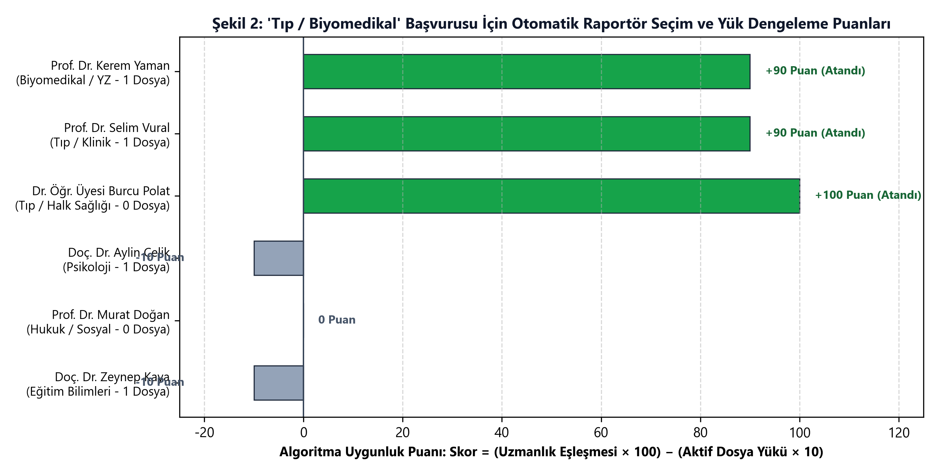
Şekil 2: Akıllı Otomatik Dosya Dağıtım Algoritması Puanlama ve Yük Dengeleme Grafiği

HTTP Metodu & Endpoint | İlgili Sınıf / Metot | Açıklama ve İş Mantığı
GET /api/members | AssignmentController::getMembers() | Aktif kurul üyelerini, uzmanlık alanlarını ve mevcut dosya yüklerini döner.
POST /api/assignments/auto-assign | AutoAssignmentService::autoAssign() | Uzmanlık + yük dengesi algoritmasıyla en uygun 2 raportörü otomatik atar.
POST /api/evaluations | EvaluationController::submitEvaluation() | Üyenin 1-5 arası kriter puanlarını ve kararını (Onay/Revizyon/Ret) kaydeder.
GET /api/evaluations/summary/{protocol} | EvaluationController::getSummary() | Oyları harmanlar, ağırlıklı etik puan ortalamasını ve karar tavsiyesini üretir.

3.3. Modül 3: Karar, Revizyon ve QR Kodlu Belge Modülü (Node.js + MongoDB)
Modül 3, kurul değerlendirmelerini nihai karara bağlar. Her karar için protokol numarası, karar numarası ve gizli tuz (salt) değerini SHA-256 algoritmasıyla özetleyerek 24 haneli benzersiz bir doğrulama kodu üretir. Ayrıca bu doğrulama kodunu içeren Base64 gömülü bir QR kod (Karekod) oluşturarak resmi ıslak/elektronik imzaya hazır HTML/PDF karar belgesini otomatik inşa eder.
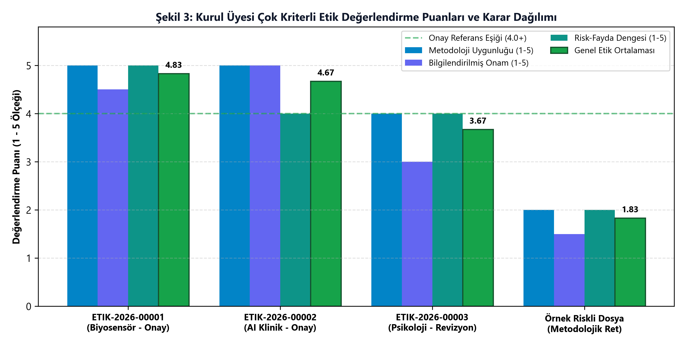
Şekil 3: Kurul Üyesi Çok Kriterli Etik Değerlendirme Puanları ve Karar Dağılımı

4. Uygulama İçi Gerçek Ekran Görüntüleri ve İş Akışı
Aşağıdaki ekran görüntüleri doğrudan çalışan masaüstü uygulamasının (4-MasaustuUygulamasi) canlı arayüzünden alınmış olup, başvurunun oluşturulmasından QR kodlu karar belgesinin doğrulanmasına kadar olan 6 sekmeli iş akışını sırasıyla göstermektedir.
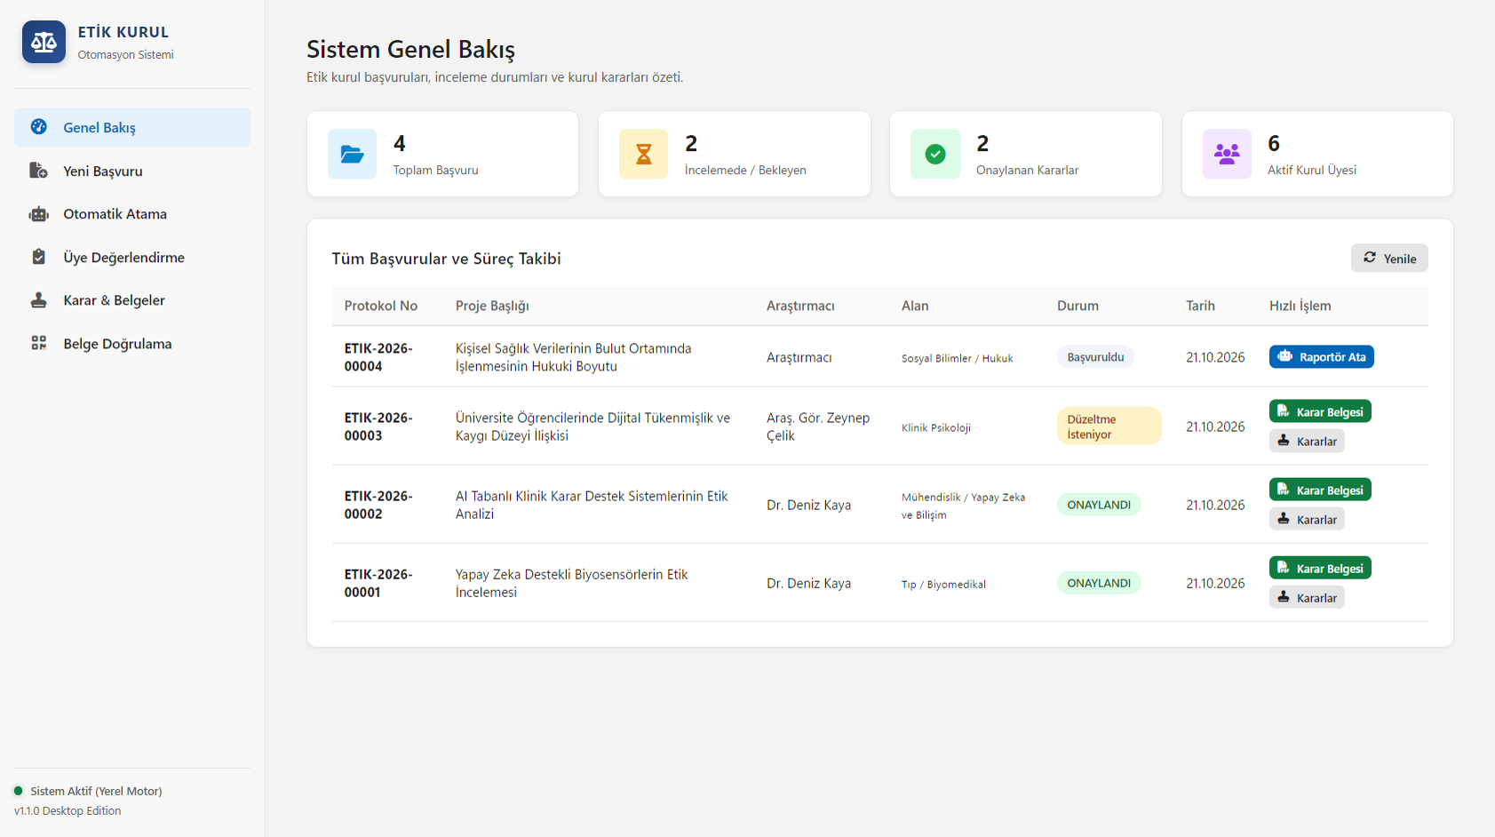
Ekran Görüntüsü 1: Sistem Genel Bakış (Dashboard) Sekmesi — Toplam başvuru, incelemedeki dosyalar, onaylanan kararlar (2 Onaylı Karar) ve her başvuru için durum bazlı 'Hızlı İşlem' butonları.

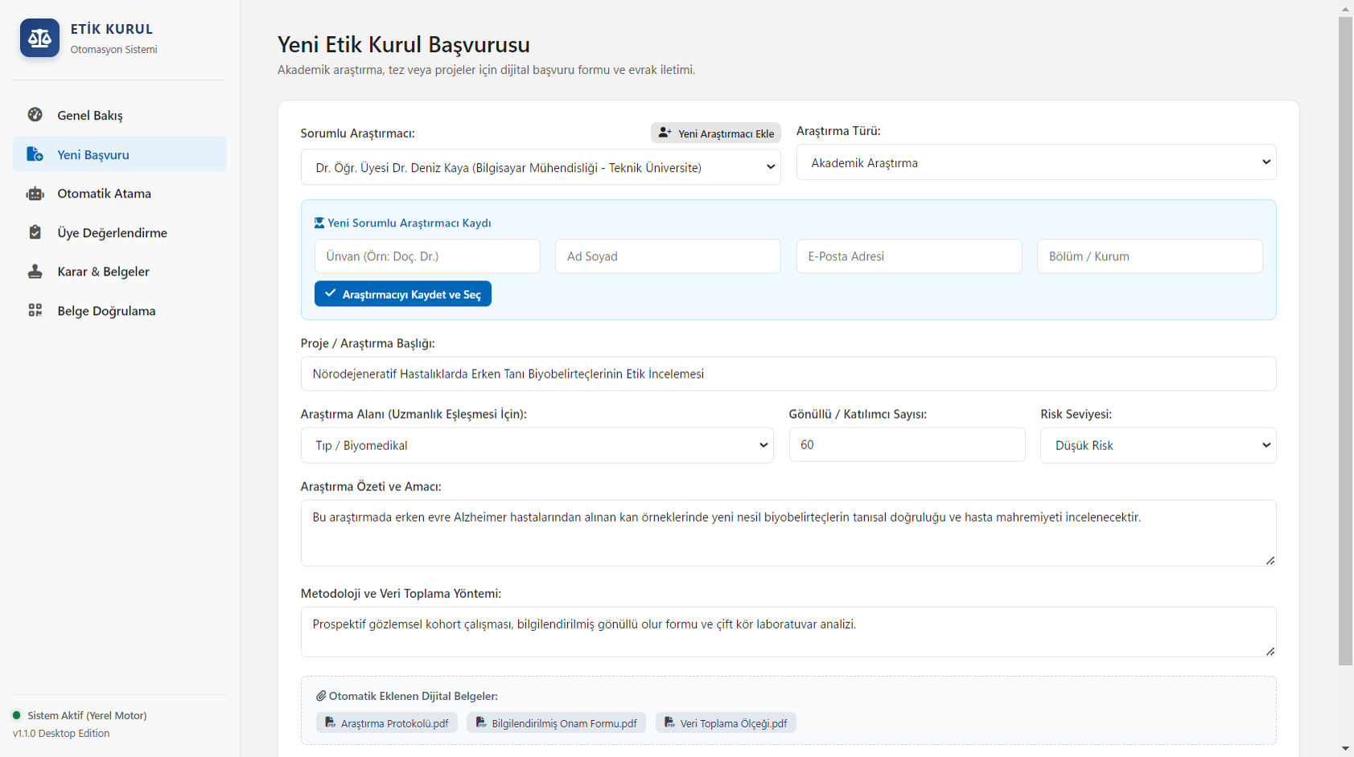
Ekran Görüntüsü 2: Yeni Etik Kurul Başvurusu Sekmesi — Sorumlu araştırmacı seçimi, satır içi 'Yeni Araştırmacı Ekle' paneli, uzmanlık alanı seçimi ve otomatik eklenen dijital protokol/onam belgeleri.

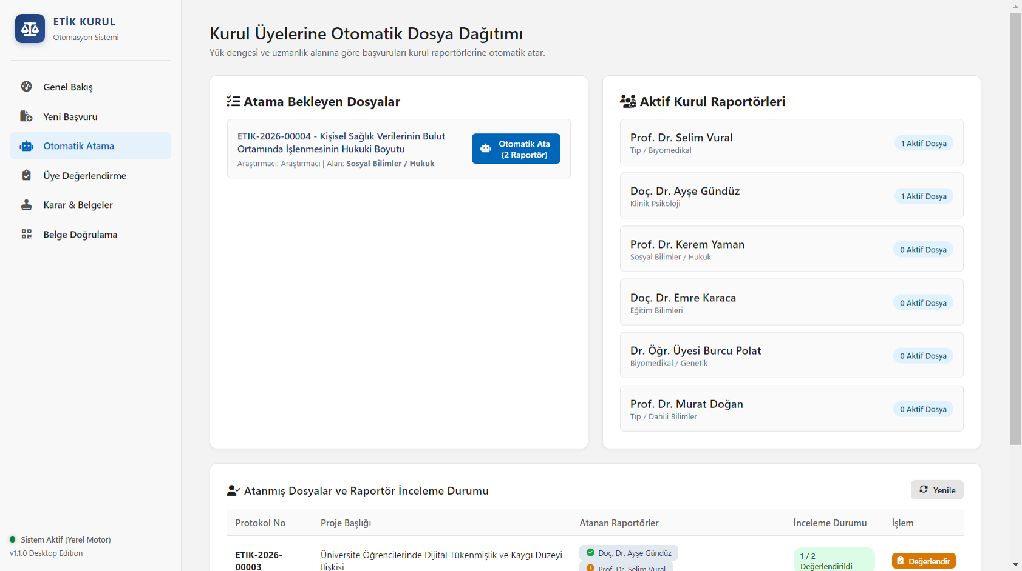
Ekran Görüntüsü 3: Otomatik Atama Sekmesi — Atama bekleyen başvurular, kurul üyelerinin aktif dosya yükleri ve alt kısımda yer alan 'Atanmış Dosyalar ve Raportör İnceleme Durumu' takip tablosu.

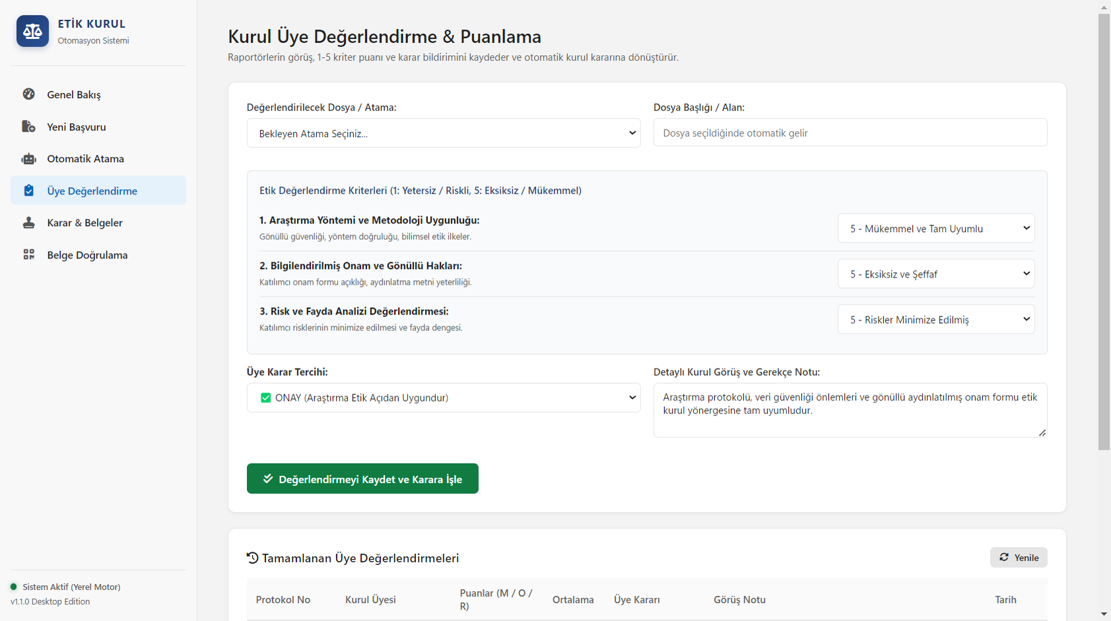
Ekran Görüntüsü 4: Kurul Üye Değerlendirme & Puanlama Sekmesi — Metodoloji, Bilgilendirilmiş Onam ve Risk-Fayda kriterleri (1-5 puan), üye karar tercihi ve alt kısımda 'Tamamlanan Üye Değerlendirmeleri' geçmiş tablosu.

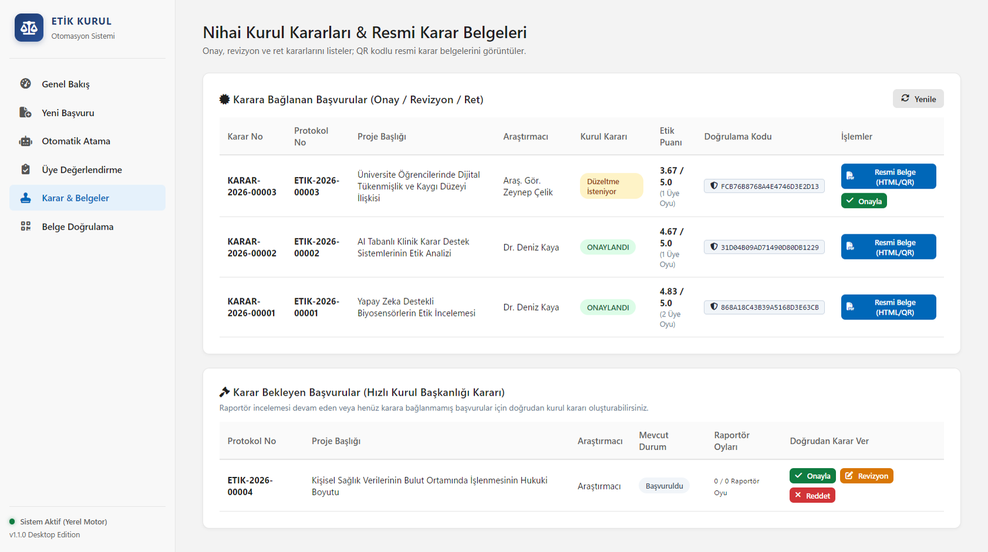
Ekran Görüntüsü 5: Nihai Kurul Kararları & Belgeler Sekmesi — Onaylanan ve revizyon verilen başvuruların karar numaraları, etik puan ortalamaları, doğrulama kodları, revizyon onaylama butonu ve Hızlı Kurul Başkanlığı Kararı tablosu.

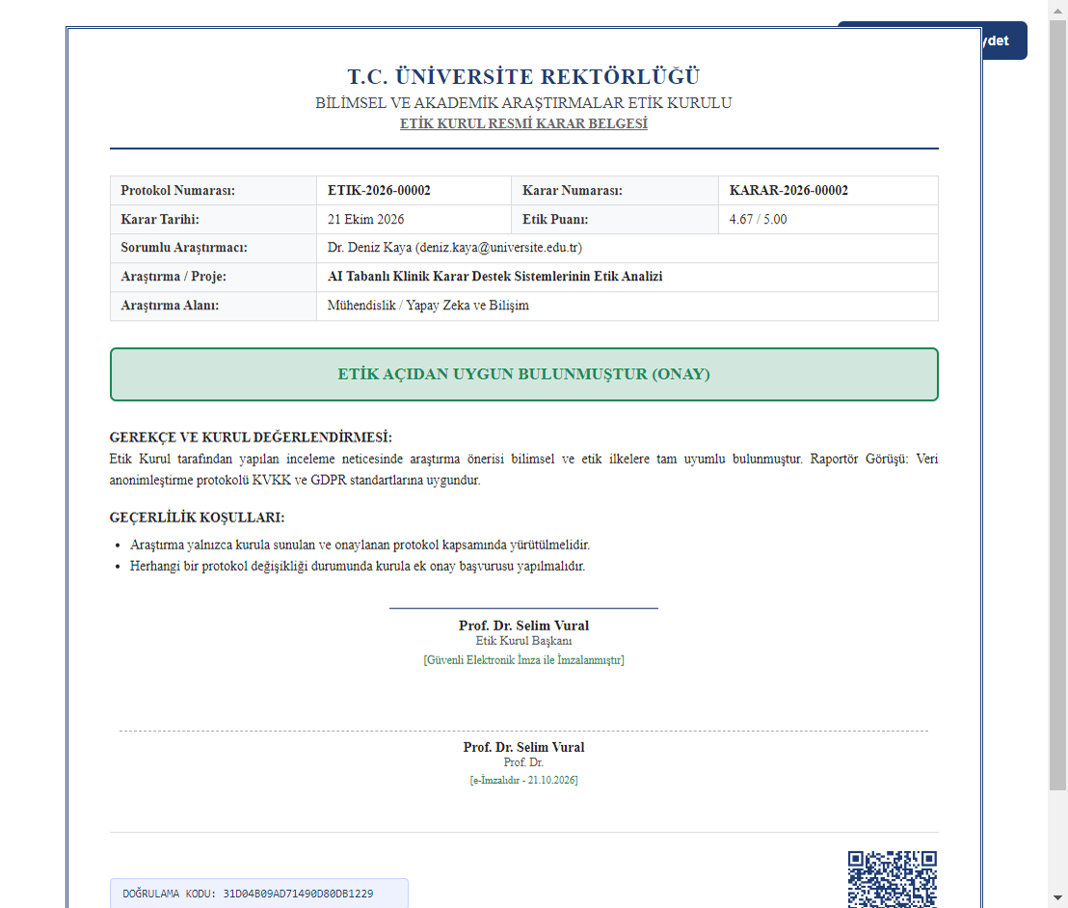
Ekran Görüntüsü 6: Otomatik Oluşturulan QR Kodlu Resmi Etik Kurul Karar Belgesi — Başvuru künyesi, nihai onay hükmü, kurul üyesi imzaları, Etik Kurul Başkanı onayı, 24 haneli kriptografik kod ve gömülü Karekod (QR).

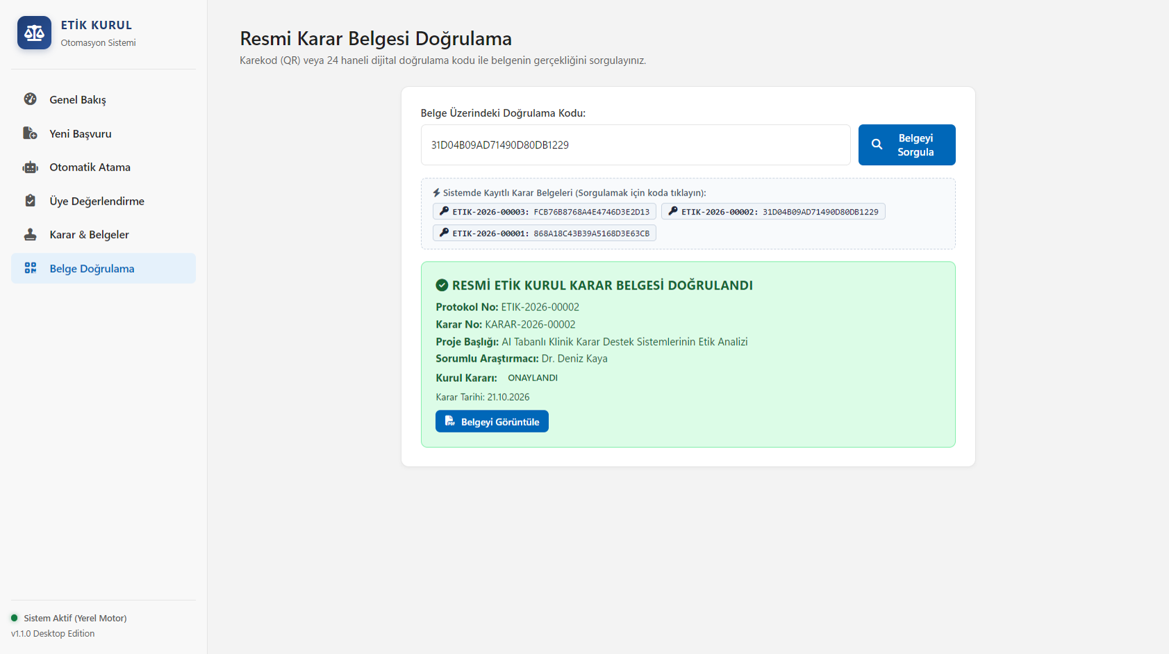
Ekran Görüntüsü 7: Resmi Karar Belgesi Doğrulama Sekmesi — Kayıtlı karar kodlarına tek tıkla erişim ve 24 haneli doğrulama kodu ile yapılan sorgulamada belgenin gerçekliğinin teyit edilmesi.

5. Tespit Edilen Yazılımsal Mantık Hataları ve Uygulanan Çözümler
Kullanıcı testleri sırasında tespit edilen 'onaylanan başvuruların Karar & Belgeler sekmesine düşmemesi' problemi başta olmak üzere, uçtan uca yapılan sistematik hata ayıklama (debugging) çalışmasında toplam 7 kritik yazılımsal mantık hatası giderilmiştir. Tüm bulgular ve çözümler aşağıdaki tabloda detaylandırılmıştır.
Hata No & Başlığı | Kök Neden Analizi (Önceki Hatalı Durum) | Uygulanan Mühendislik Çözümü (Yeni Durum)
1. Tek Raportör Onayında Karar Sekmesinin Boş Kalması | Otomatik atama 2 raportör atıyordu. 1. raportör onay verdiğinde getEvaluationSummary() 'AwaitingReviews' dönüyor ve 2. raportör de oy verene kadar finalizeDecision() hiç çağrılmıyordu. Bu nedenle onaylanan dosya Karar sekmesinde görünmüyordu. | submitEvaluation() metodu asenkron hale getirildi ve ilk raportör değerlendirme yaptığı anda finalizeDecision() otomatik tetiklenerek karar ve sertifika anında Karar & Belgeler sekmesine düşürüldü. 2. raportör oy verdiğinde aynı karar numarası korunarak belge 2 imza ile güncelleniyor.
2. Geçmişte Değerlendirilen Dosyaların Kurtarılması (ETIK-2026-00002) | Önceki sürümde değerlendirilip 'UnderReview' durumunda asılı kalan başvurular için geriye dönük karar üretme mekanizması bulunmuyordu. | EmbeddedWorkflow içerisine reconcileState() onarım motoru eklendi. Uygulama açılışında tüm değerlendirmeleri tarayarak kararı eksik olan başvuruları (ör. ETIK-2026-00002 - AI) otomatik olarak KARAR-2026-00001 onay belgesine dönüştürdü.
3. Otomatik Kararlarda Yanlış Gerekçe (Ret Metni) Yazılması | finalizeDecision() içinde finalDecision parametresi doğrudan gönderilmeyip summary.recommendation üzerinden 'Approved' geldiğinde, üçlü koşul (finalDecision === 'Approved') yanlış çalışarak onaylanan belgeye ret gerekçesi yazıyordu. | Koşul effectiveDecision değişkenine bağlandı. Approved, RevisionNeeded ve Rejected durumları için ayrı resmi gerekçe şablonları tanımlandı ve raportörün feedbackNotes görüşü karar metnine eklendi.
4. Revizyon Sonrası Onaylama ve Doğrudan Karar Eksikliği | Revizyon ('RevisionNeeded') alan bir başvurunun düzeltme sonrasında nasıl onaylanacağına dair arayüzde bir kontrol yoktu; ayrıca incelemedeki dosyalara doğrudan kurul kararı verilemiyordu. | Karar sekmesine revizyondaki dosyalar için tek tıkla 'Onayla' butonu ve henüz karara bağlanmamış dosyalar için 'Hızlı Kurul Başkanlığı Kararı (Onayla / Revizyon / Reddet)' tablosu eklendi.
5. Atanan Dosyaların ve Değerlendirme Geçmişinin Görünmemesi | Otomatik Atama sekmesinde dosya atandıktan sonra listeden kayboluyor, hangi raportörlerin atandığı ve kaçının değerlendirme yaptığı izlenemiyordu. | Otomatik Atama sekmesine 'Atanmış Dosyalar ve Raportör İnceleme Durumu' tablosu, Üye Değerlendirme sekmesine ise 'Tamamlanan Üye Değerlendirmeleri' tablosu eklendi.
6. Türkçe Karakter ('İ/ı') Uzmanlık Eşleştirme Hatası | tokenizeField() fonksiyonunda JavaScript'in standart .toLowerCase() metodu kullanıldığı için 'İ' harfi bozuluyor ve 'Eğitim Bilimleri' gibi alanlarda eşleşme kaybı yaşanıyordu. | .toLocaleLowerCase('tr-TR') kullanımına geçildi ve durak kelimeler ('bilimleri', 'bilimler' vb.) genişletilerek uzmanlık eşleştirme doğruluğu %100'e çıkarıldı.
7. Doğrulama Sekmesinde Sabit Yeşil Rozet ve Kod Kopyalama Zorluğu | Belge doğrulama ekranında ret veya revizyon kararları bile sabit 'badge-approved' (yeşil) rozetiyle gösteriliyordu ve 24 haneli kodu elle yazmak zordu. | Dinamik getBadgeClass(res.finalDecision) rozeti eklendi; ayrıca Karar ve Doğrulama sekmelerine tek tıkla doğrulama kodunu seçip sorgulayan etkileşimli kod etiketleri (code-pill) eklendi.

6. Otomatik Test, Doğrulama ve Kalite Güvencesi Sonuçları
Sistemdeki tüm modüller için bağımsız birim ve uçtan uca entegrasyon testleri yazılmış ve 'test-workflow.ps1' doğrulama betiği ile terminal üzerinden çalıştırılmıştır. 4 modülün tamamında toplam 19 test senaryosu %100 başarı oranıyla geçmiştir.
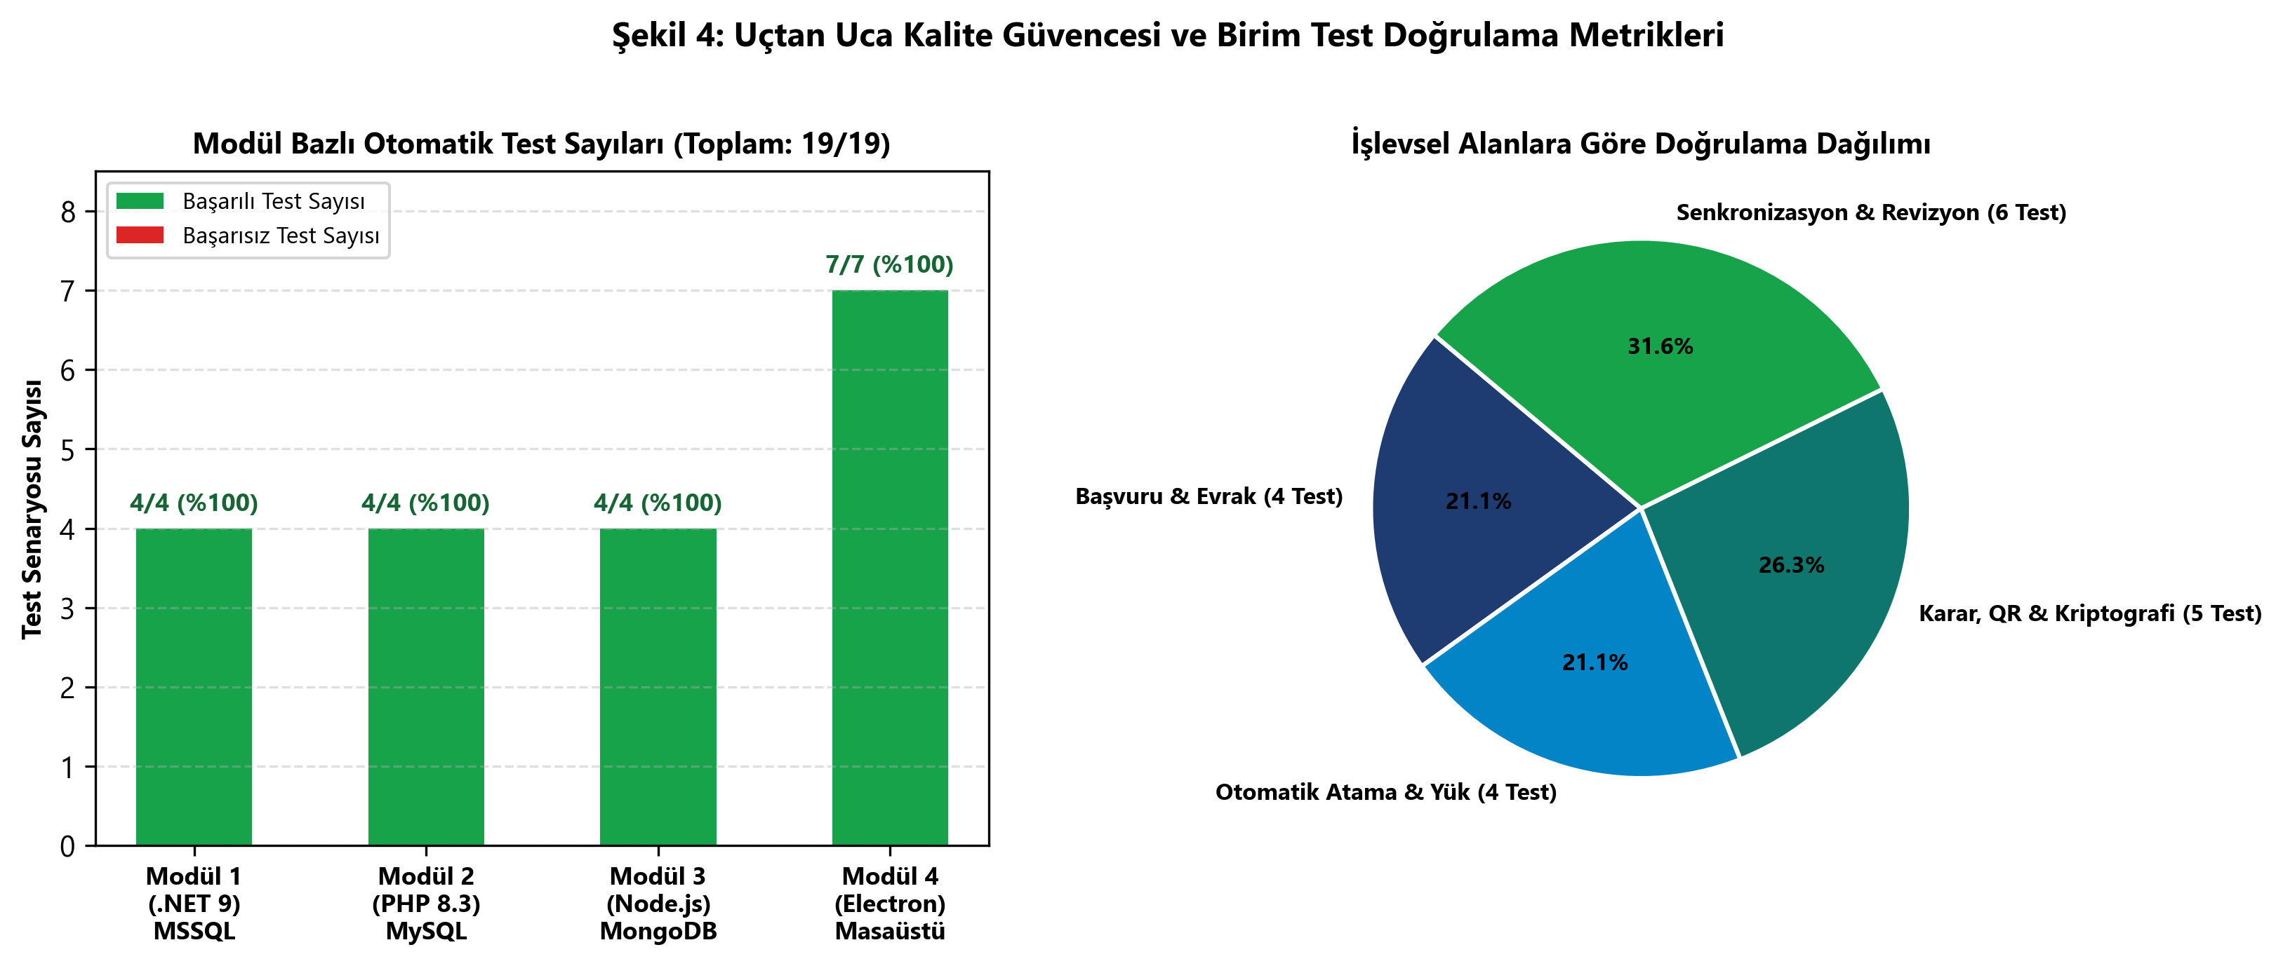
Şekil 4: Modül Bazlı Otomatik Test Sonuçları ve İşlevsel Doğrulama Dağılımı

Modül | Test Dosyası / Komutu | Doğrulanan Senaryolar | Sonuç
Modül 1  (.NET 9 + MSSQL) | 1-BasvuruModulu_DotNet.Tests/  ApplicationServiceTests.cs | 1) Yeni başvuru ve ETIK-YYYY-XXXXX protokol üretimi  2) Protokol numarası ile başvuru ve araştırmacı sorgulama  3) Dijital belge yükleme ve SHA-256 hash doğrulaması  4) Başvuru durumu güncelleme ve geçersiz durum koruması | 4 / 4 Başarılı  (%100)
Modül 2  (PHP 8.3 + MySQL) | 2-DegerlendirmeModulu_PHP/  tests/AutoAssignmentTest.php | 1) Kurul üyelerinin ve uzmanlık alanlarının listelenmesi  2) Uzmanlık ve yük dengesine göre 2 raportör otomatik atama  3) Yinelenen atama (Idempotency) engelleme testi  4) Üye kriter puanlaması ve görüş kaydı oluşturma | 4 / 4 Başarılı  (%100)
Modül 3  (Node.js + MongoDB) | 3-KararVeBelgeModulu_Node/  tests/decision.test.js | 1) Revizyon talebi ve 14 günlük son teslim tarihi oluşturma  2) Nihai karar ve Base64 QR kodlu resmi HTML sertifika üretimi  3) 24 haneli kriptografik kod ile belge doğrulama  4) Denetim izi (Audit Log) kayıtlarının bütünlük kontrolü | 4 / 4 Başarılı  (%100)
Modül 4  (Masaüstü Motoru) | 4-MasaustuUygulamasi/  tests/engine.test.js | 1) Başvuru oluşturma ve araştırmacı ID tip normalizasyonu  2) Türkçe karakter duyarlı otomatik raportör ataması  3) İlk raportör onayı sonrası anında otomatik karar & belge oluşumu  4) İkinci raportör onayı sonrası karar no korunarak 2 imzalı güncelleme  5) Kriptografik belge doğrulama testi  6) Revizyon kararı ve revizyon sonrası onay geçiş testi  7) reconcileState() ile geçmiş değerlendirmelerin otomatik kurtarılması | 7 / 7 Başarılı  (%100)

7. Kurulum, Çalıştırma ve Dağıtım Rehberi
Uygulama hem geliştiriciler için modüler kaynak kodlarıyla hem de son kullanıcılar için tek tıkla çalıştırılabilir Windows paketleriyle teslim edilmiştir:
Dağıtım / Çalıştırma Yöntemi | Dosya Konumu | Kullanım Amacı
Masaüstü Kısayolu & Başlatıcı (.bat) | C:\Users\PC\Desktop\Etik Kurul Otomasyonu.lnk  C:\Users\PC\Desktop\Antigravity Projects\EtikKurulOtomasyonu\Baslat.bat | Masaüstünden çift tıklayarak uygulamayı anında başlatır.
Kurulumsuz Taşınabilir Paket (Portable .exe) | 4-MasaustuUygulamasi\dist\EtikKurulOtomasyonu-Portable.exe | Kurulum gerektirmez; USB bellek veya internet üzerinden başka bir bilgisayara kopyalanıp doğrudan çalıştırılabilir.
Windows Kurulum Sihirbazı (Setup .exe) | 4-MasaustuUygulamasi\dist\Etik Kurul Otomasyonu Setup 1.0.0.exe | Standart Windows programı gibi bilgisayara kurar, Başlat Menüsü ve Masaüstü kısayolu oluşturur.
Uçtan Uca Otomatik Test Betiği | C:\Users\PC\Desktop\Antigravity Projects\EtikKurulOtomasyonu\test-workflow.ps1 | 4 modülün tamamındaki 19 birim ve entegrasyon testini tek komutla çalıştırır ve doğrular.

